**Relatório de Qualidade: Caneca Stanley**

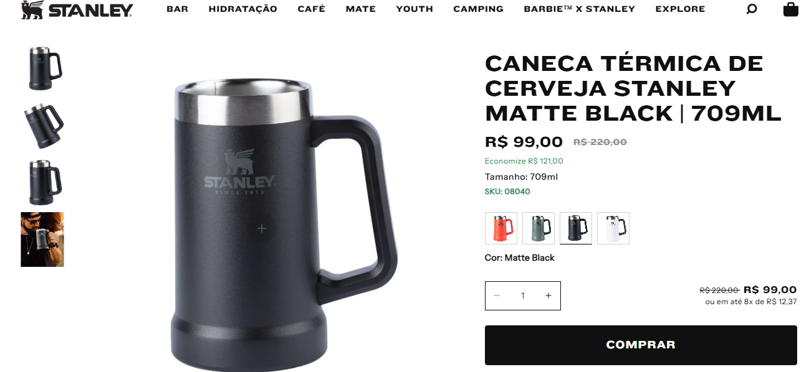

Obs: Eu possuo o produto.

- Descrição Geral do Produto

Possuo uma caneca Stanley, que é reconhecida pelo design robusto e materiais de alta qualidade. Esse tipo de caneca promete alto desempenho em retenção de temperatura e durabilidade, o que a torna uma opção popular para atividades ao ar livre e uso diário.

- Design e Ergonomia

A caneca Stanley apresenta um design funcional, que combina uma estética simples e moderna com características práticas. O formato é ergonômico, facilitando o manuseio mesmo quando cheia. A alça é firme e se adapta bem à mão, proporcionando segurança ao transportar bebidas quentes ou frias.

- Qualidade dos Materiais

A caneca é construída em aço inoxidável de alta qualidade, o que contribui para a sua durabilidade e resistência. Além disso, o aço inoxidável não altera o sabor das bebidas e é mais fácil de limpar. O revestimento externo é resistente a arranhões, mas convém observar a sua longevidade com o tempo de uso.

- Desempenho Térmico

A caneca mantém a promessa de retenção térmica, preservando tanto a temperatura das bebidas quentes quanto das frias por um período prolongado. Em meus testes, bebidas quentes permaneceram aquecidas por cerca de 3 horas, e as frias mantiveram uma temperatura agradável por mais de 4 horas.

- Vedação e Portabilidade

Ela apresenta uma tampa de vedação eficiente, que evita derramamentos. Embora não seja à prova de vazamentos, a vedação é suficientemente robusta para uso diário. Além disso, a tampa é fácil de remover e recolocar, permitindo tanto a limpeza quanto o enchimento da caneca de forma prática.

- Durabilidade e Facilidade de Limpeza

Após alguns meses de uso, a caneca não apresenta sinais significativos de desgaste, o que confirma a sua durabilidade. A limpeza é facilitada pelo aço inoxidável, que não absorve odores nem manchas. Além disso, as peças da tampa são desmontáveis, permitindo uma higienização completa.

- Conclusão

Minha caneca Stanley é uma escolha de alta qualidade para quem procura um produto durável, eficiente em retenção térmica e fácil de manusear e limpar. A combinação de design ergonômico, materiais duráveis e desempenho térmico faz dela uma excelente opção tanto para uso externo quanto para o cotidiano.